EJEMPLO DE HOME POR INVESTIGADOR Y TECNICO.

Federico Buitrago Asistente de Investigación
Oceanografía
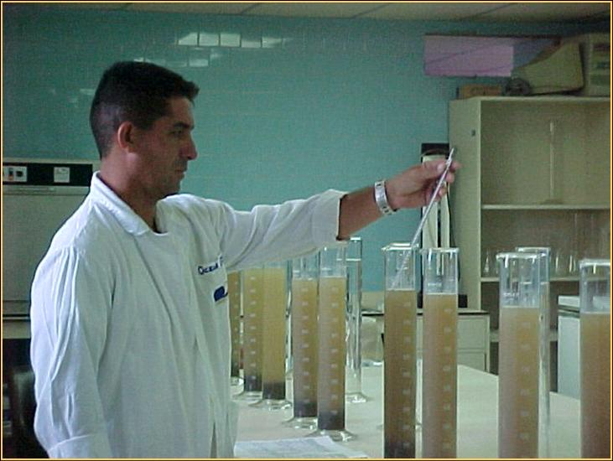

Información de contacto
Estación de Investigaciones Marinas de Margarita
Fundación La Salle de Ciencias Naturales
Apartado 144 Porlamar
Final Calle Colón. Punta de Piedras
Isla de Margarita
Venezuela
Tele-fax 58 295 2398051
fbuitrago@edimar.org

Especialidades
Specialties
Sedimentología
Oceanógrafa Física
Dinámica Sedimentaria

Sociedades científicas y afiliaciones
Affiliations
1995 - presente: Miembro del Grupo de trabajo en Tortugas Marinas de Venezuela.
Títulos
Education

Universitarios
Instituto Universitario de Tecnología del Mar, (UITEMAR). Pta. de Piedras, Edo. Nva. Esparta, Julio 1996.
Titulo obtenido: Técnico Superior Universitario. En tecnología pesquera, mención ACUICULTURA Y OCEANOGRAFIA.

Actualmente cursando Licenciatura en Gestión Ambiental, en la Universidad Bolivariana de Venezuela (U.B.V.). Isla de Margarita Nueva Esparta.

Síntesis de Investigación
Research Overview
En seis años de experiencia profesional, Federico Buitrago ha trabajado en diversos proyectos en el área de la Oceanografía y ecología, principalmente en las zonas marino costera.
Además de trabajar específicamente en el laboratorio de oceanografía geológica, participando activamente en los proyectos CARIACO, CARICOM, FACHADA ATLANTICA, PLATAFORMA DELTANA, GASODUCTO BARBACOA–CUMANA-MARGARITA, entre otros. Buitrago, se ha desempeñado ocupando el rango de “Asistente de Investigación” en EDIMAR desde el 2000 sus actividades incluyen la aplicación de diversas técnicas de muestreo, análisis e interpretación de datos así como algunas actividades de docencia para el instituto de tecnología del mar, (IUTEMAR).

Proyectos Actuales de Investigación
Current Research Programs
Proyecto Gasoducto link(http://www.edimar.org/researh/programs/recient/gasoducto)

Evolución de la línea de costa y perfiles de playa, en la zona costera entre Punta de las Piedras y la Serenita. Municipio Tubores. Edo. Nueva Esparta.

Publicaciones recientes
Recient Publications
Guevara, P.I; Llano, M; Buitrago, F; Hernández, H; Olaya, W y Sandoval, G. 2005. Sedimentología, materia orgánica, carbonato calcico y dinámica sedimentaria superficial del frente Atlántico Venezolano. P: 38 – 52. En: Gómez MG, Capaldo M, Yánez C y Martín A (Eds.) (2005) Frente Atlántico Venezolano. Investigaciones Geoambientales: Ciencias de la tierra. Tomo I y II Petróleos de Venezuela, S.A. (PDVSA) – Fondo Editorial Fundambiente. Caracas, Venezuela. 159 p.
Llano, M. y Buitrago, F. 2002. Dinámica sedimentaria en la Fachada Atlántica Venezolana deducida del análisis vectorial del tamaño medio de los granos del sedimento. ASOVAC- LARA 2002.
Ramón, Varela; Javier, Gutiérrez; Juan, Cápelo; Aureliano, Gentile; Federico, Buitrago y Jesús Narváez. Serie de tiempo de la producción de hojarasca de un manglar en la Isla de Margarita, Venezuela. (Presentado en la vigésima novena reunión de la ALMC. Cumana Venezuela. 18-24 de julio de 1999).

Buitrago, F; Guevara, P.I; Llano, M. 2003.Dinámica sedimentaria de la laguna del Saco, Isla de Coche, Edo. Nueva Esparta, Venezuela. Deducida del análisis vectorial del tamaño medio de los granos del sedimento. V congreso Venezolano de Ecología - Margarita 2003.

Guevara, P.I; Buitrago, F; Llano M. 2003. Sedimentos superficiales, Materia orgánica y Carbonato calcico de la laguna del Saco, Isla de Coche, Edo. Nueva Esparta, Venezuela. V congreso Venezolano de Ecología - Margarita 2003.

Llano, M; Guevara, P.I; Buitrago, F; Seguías, N. Evolución Morfodinamica de Playa el Yaque, Isla de Margarita, entre 1999-2003. V congreso Venezolano de Ecología - Margarita 2003.

Llano, M; Guevara, P.I; Buitrago, F; Hernández, H; Sandoval, G. Sedimentos superficiales de la plataforma y el talud continental de la Fachada Atlántica Venezolana. V congreso Venezolano de Ecología - Margarita 2003. Pp. 26

Buitrago, F; Guevara, P.I y Olaya, W. 2005.Dinámica sedimentaria de la playa de Pta. Arenas, Península de Macanao, Isla de Margarita. Venezuela. VI Congreso Venezolano de Ecología - Maracaibo 2005.

Guevara, P.I; Buitrago, F y Olaya, W. 2005. Textura sedimentaria, Materia orgánica y Carbonato calcico de la playa de Pta. Arenas (Sección Norte), Península de Macanao, Isla de Margarita, Venezuela. Edo. Nueva Esparta, Venezuela. VI Congreso Venezolano de Ecología - Maracaibo 2005.

Olaya, W. Guevara, P.I y Buitrago, F. 2005. Caracterización morfodinamica de la playa de Pta. Arenas (Sección Sur), Península de Macanao, Isla de Margarita, Venezuela. Edo. Nueva Esparta, Venezuela. VI Congreso Venezolano de Ecología - Maracaibo 2005.

